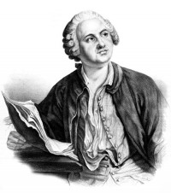
Председателю Оргкомитета
Универсиады «Ломоносов»
Ректору МГУ имени М.В. Ломоносова
академику В.А. САДОВНИЧЕМУ

ЗАЯВЛЕНИЕ

Прошу Вас допустить меня,__________________________________
(Ф.И.О. полностью)
_____________________________________________________________,
к участию в заключительном туре Универсиады «Ломоносов»
по истории и истории искусства в 2020/2021 учебном году.

С Положением об Универсиаде «Ломоносов» и Регламентом проведе–ния Универсиады «Ломоносов» по истории и истории искусства в 2020/2021 учебном году ознакомлен(а).
Контактный телефон: +7 - - -
Я собираюсь / не собираюсь поступать в магистратуру в 2021 г.
(лишнее зачеркнуть)

Подпись ________________________ Дата «___» _________ 2021 г.

